

## ▀ ▀ ▀ Modèle de copie :

**Réaliser la maquette d'une application web responsive**

**GDWFSRMDAWREXAIII1A**

**Ceci est un modèle de copie. N’oubliez pas de renseigner vos prénom/nom, ainsi que le nom et le lien vers le projet.**

**Vous pouvez bien sûr agrandir les cadres pour répondre aux questions sur la description du projet si nécessaire.**

**Prénom :**Kévin

**Nom :** Métro

**ATTENTION ! PENSEZ À RENSEIGNER VOS NOM ET PRÉNOM DANS LE TITRE DE VOS FICHIERS / PROJETS !**

Nom du projet : Clipboard

Lien Github du projet : <https://github.com/Metro06/Clipboard.git>

Lien Drive du projet (si nécessaire) : ………

URL du site (si vous avez mis votre projet en ligne) : <https://www.figma.com/file/B9EOAlugAfAEGj6aBbw4qB/Maquette-responsive?node-id=0%3A1>

**Description du projet**

1. Décrivez les tâches ou opérations que vous avez effectuées, et dans quelles conditions

Afin de mettre en pratique ce que j’ai appris sur la gestion de projet Agile et la réalisation d’une maquette web responsive, il m’a été demandé de réaliser une maquette d’une page statique, pour télécharger une application de presse papier nommée Clipboard.

Dans un premier temps, j’ai commencé à m’organiser avec un trello de style kanban avec différentes tâches.

Ensuite j’ai regroupé dans un cahier des charges, toutes les informations que j’avais sur la start-up et regardé les sites concurrents. J’ai ensuite fait le design system avec la charte graphique du client dans figma.

Puis j’ai rédigé les Personnas cibles du logiciel, les users stories, le Story mapping pour m’aider à prioriser mon product backlog et définir comment effectuer mes différents sprint et releases.

En conséquence de quoi, j’ai procédé au maquettage sous figma en commençant par la version mobile, en appliquant les étapes de maquettage :

* Zonning
* Wireframe
* Mockup

Dans ma première release j’ai fait le header avec le composant bar de navigation, le dody avec les composants téléchargement, l’introduction logicielle et vidéo tutoriel.

Pour finir j’ai monté le composant footer avec les réseaux sociaux, le menu et le copyright ; Tout cela en itérant sur chaque étape du maquettage et en validant mes user stories avec le therme INVEST, la définition of ready et la définition of done.

Pour rendre la maquette responsive, j’ai utilisé un écran avec l’auto-layout de figma et plusieurs contraintes pour que le contenu s’adapte à l’écran. Ce qui m’as permis d’adapter l’écran à la version Desktop.

1. Précisez les moyens utilisés

J’ai utilisé trello pour m’organiser :

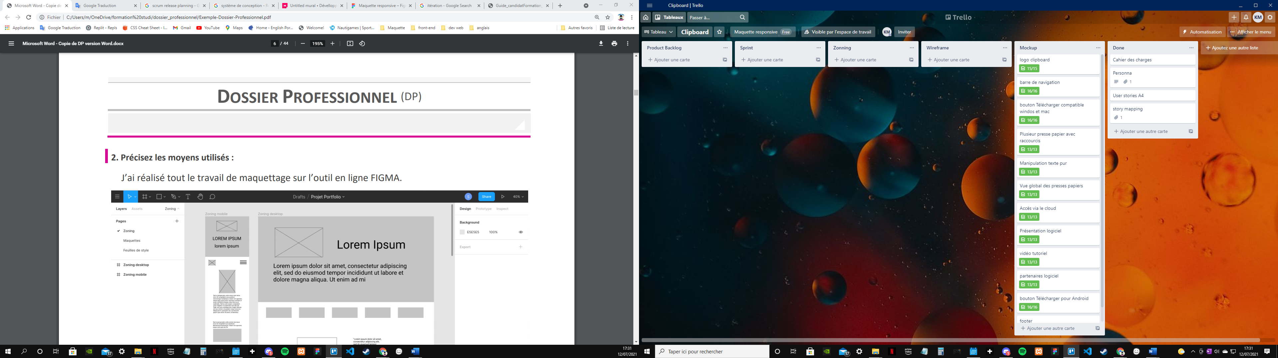

*Méthodes scrum*

Pour l’outil de maquettage j’ai pris figma :

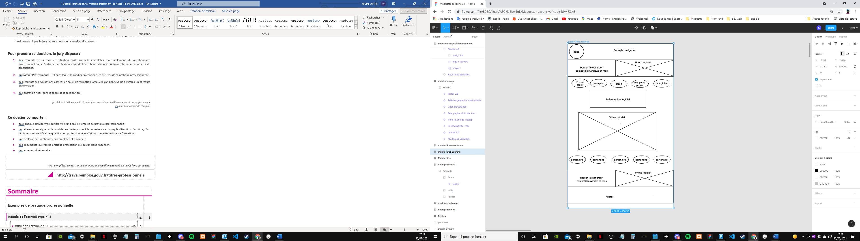

*Zonning-mobile*

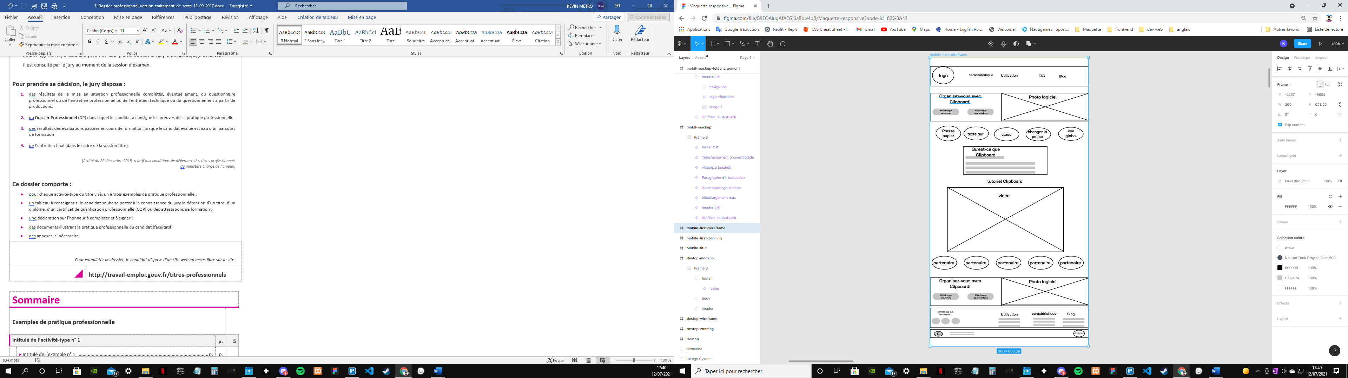

Wireframe-mobile

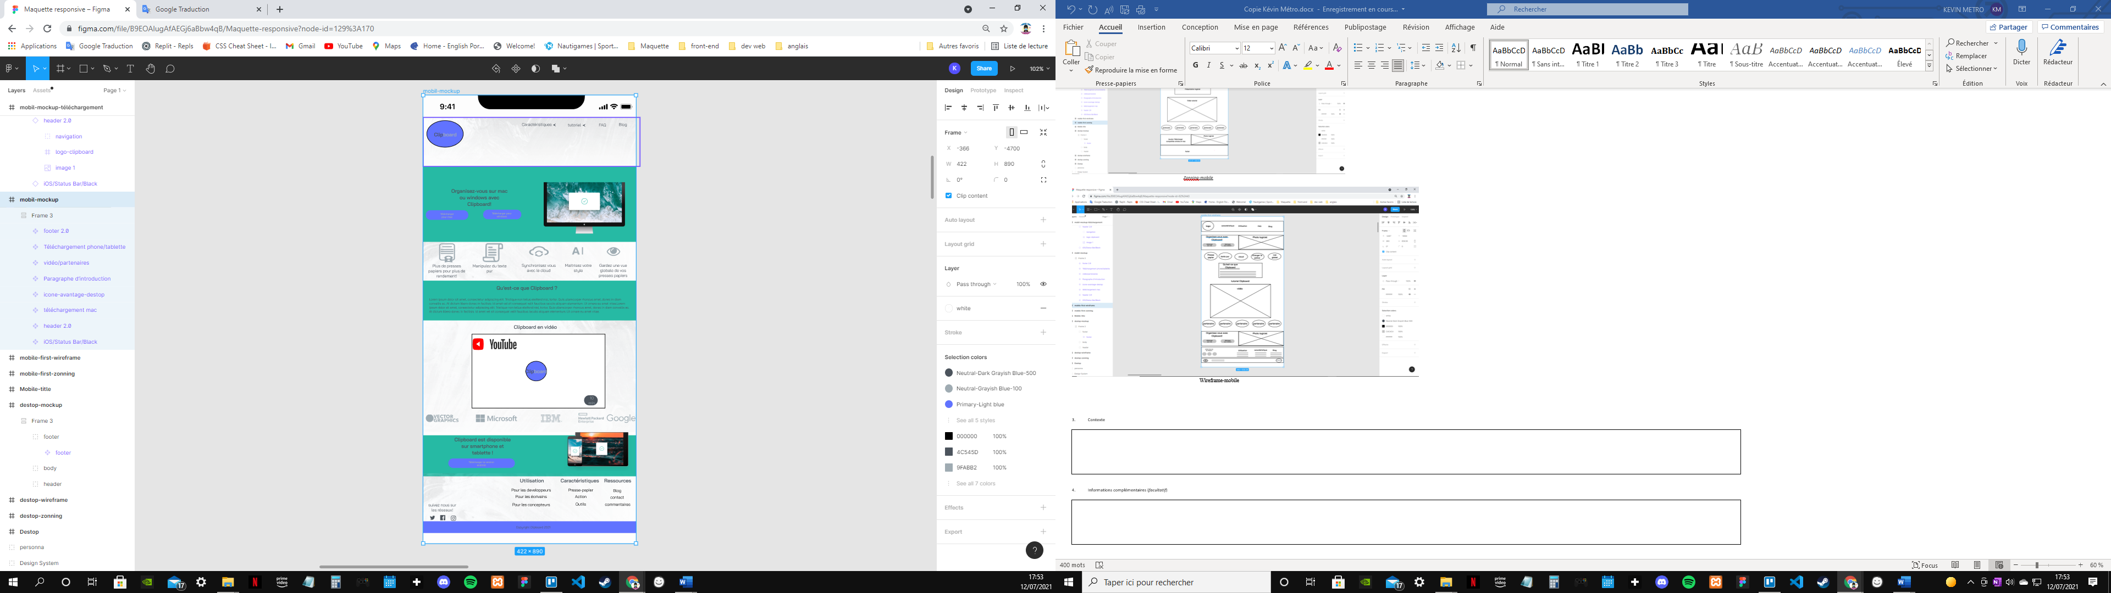

*Mockup-mobile*

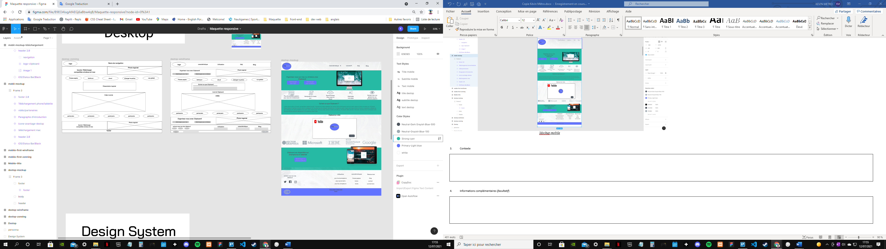

*Les Versions Desktop*

1. Contexte

Evaluation :

* Studi

Période d’exercice :

* 01/07/2021 au 12/07/2021

1. Informations complémentaires (*facultatif*)